学生申请缓考操作步骤
（注意：缓考需要在考试前办理，并提供纸质证明材料）
操作界面：学生服务→ 课程考试→ 申请缓考
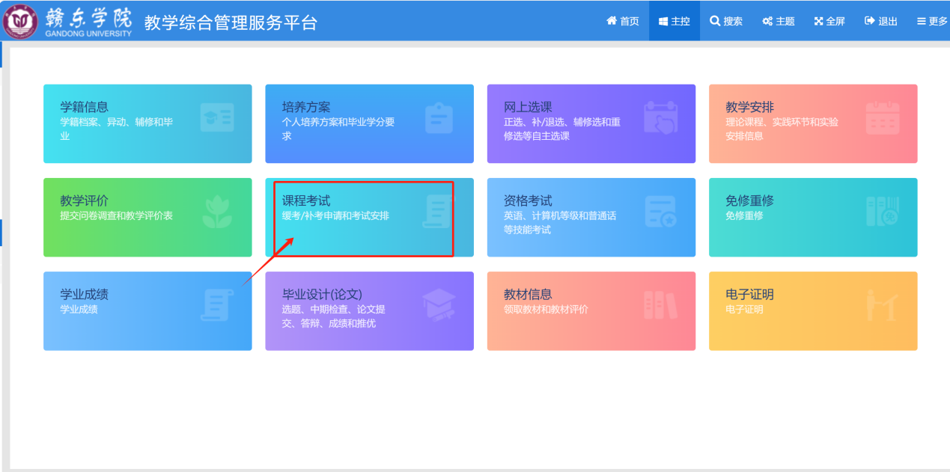
选择轮次，点击检索，选择需要申请缓考的课程右侧的申请按钮。
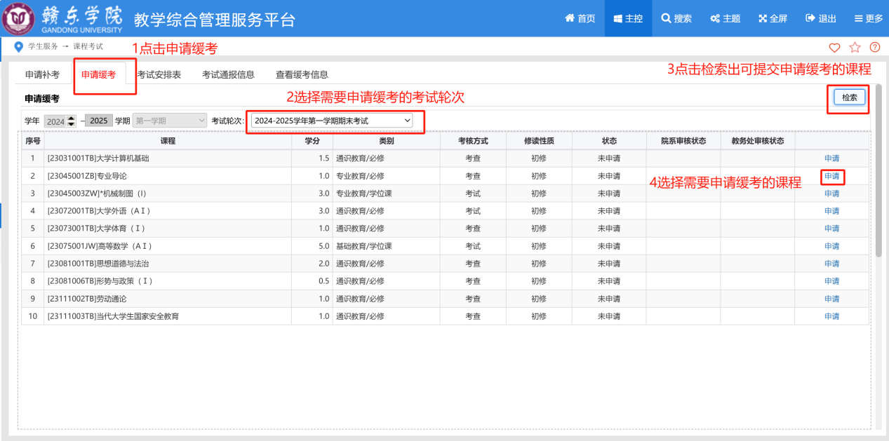

选择缓考类型，填写申请原因，点击确定即可。
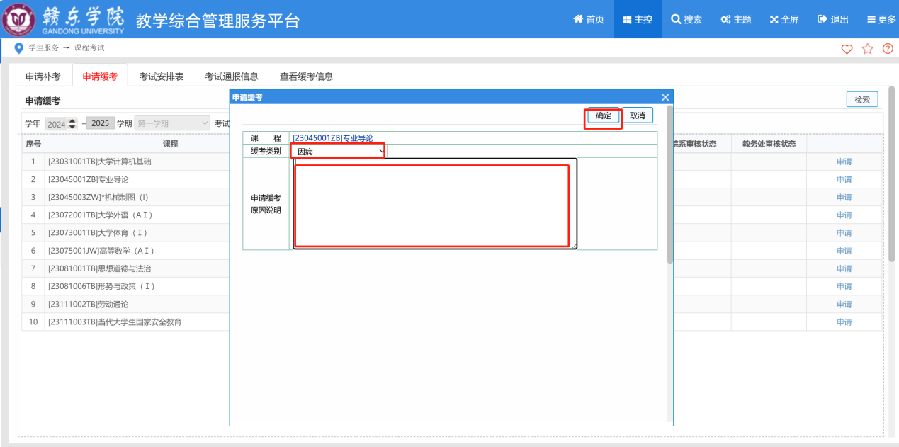
待院系、教务处审核后，审核状态会变更为审核通过。
